Tanie obuwie sportowe
Tanie obuwie sportowe to korzystny zakup oraz stylowy dodatek do twojej garderoby. Sprawdź, jakie modele najbardziej przypadną Ci do gustu!

Zastanawiasz się gdzie znajdziesz tanie obuwie sportowe? Zależy Ci na dobrej jakości oraz modnych wzorach? W takim razie warto odwiedzić nasz sklep internetowy, w którym można znaleźć stylowe buty damskie na każdą okazję. Styl sportowy stał się codziennością na polskich ulicach. Można go łączyć z eleganckimi i klasycznymi dodatkami. Dzięki temu wyróżnisz się w tłumie i zyskasz oryginalny wygląd.

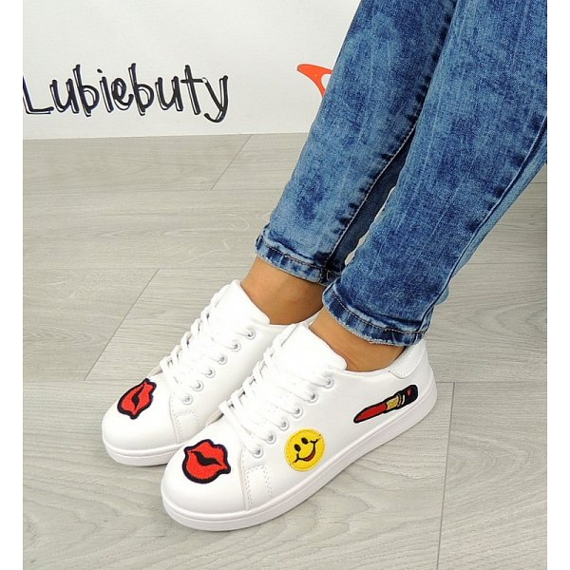
Indywidualne podejście
Moda sportowa jest z nami już od kilku sezonów. Wszystko zaczęło się od rozpowszechniania zdrowego trybu życia oraz aktywności fizycznej wśród społeczeństwa. Od tego czasu dodajemy sportowy akcent stylizacjom do pracy, szkoły czy spotkanie ze znajomymi. Świetnym dopełnieniem może być także tanie obuwie sportowe, które wyróżnia się ciekawymi detalami oraz stylowym wzornictwem. Wyróżnia je także jakość materiałów, z których zostało wykonane. Dzięki temu są trwałe oraz precyzyjnie wykonane.

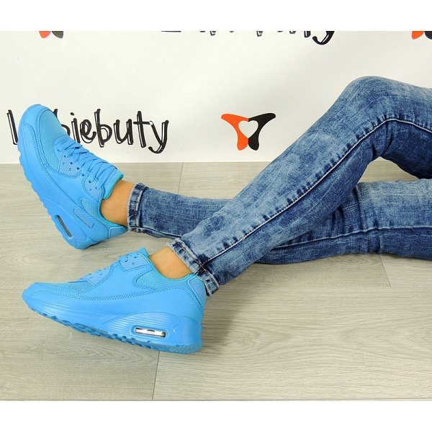
Gdzie znaleźć tanie obuwie sportowe?
W sklepach można znaleźć wiele modeli butów sportowych. Przed zakupem warto sprawdzić kilka możliwości. Najszybszym sposobem będzie wybór sklepu internetowego, który wyróżnia się wysoko jakościowym, tanim obuwiem sportowym. Mamy wtedy pewność, że buty będzie długo spełniać swoją funkcje. Następnie zastanówmy się, w jakim celu kupujemy taki rodzaj obuwia. Jeśli będzie to dodatek do codziennych stylizacji, to postawmy na ozdobne modele, które będą przyciągać wzrok. Natomiast jeśli potrzebujemy butów do ćwiczeń, to kupmy model funkcjonalny i praktyczny.

